해외여행 첫날, 공항에서 문제가 생겼어요

(일러스트 글씨)
11-hour delay?
Hotel reservation
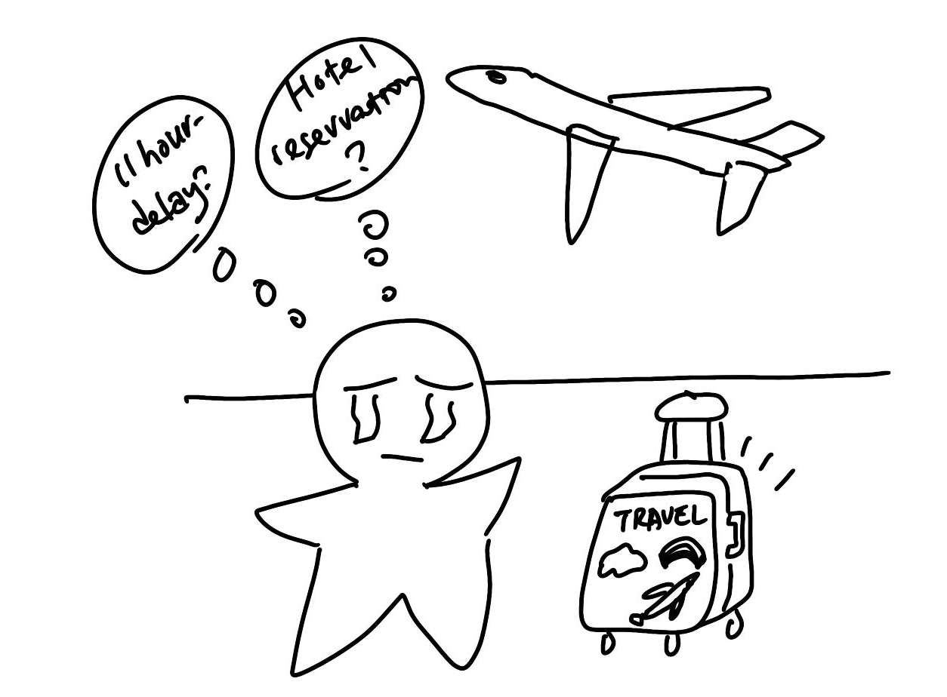
(1) 상황 설명
나는 몇 년 만에 처음으로 해외여행을 떠나오게 되었습니다. 신이 나는 바람에 너무 들떴었는지 글쎄 화장실에 다녀오고 나서야 어딘가에 기내용 캐리어를 두고 왔다는 사실을 알게 되었어요. 게다가 타고 온 비행기가 한국에서 무려 열한 시간이나 연착되는 바람에(‘이것은 실화인가!’) 경유지인 이곳에 이미 예약해둔 호텔에도 숙박비가 아깝지만 갈 수가 없게 되었어요. 결국 공항에서 아침까지 기다렸다가 다음 비행기를 타야 할 것 같아요.
공항 직원이 된 챗GPT에게 캐리어 찾는 법과 아침까지 시간을 보낼 수 있는 공항 라운지 찾는 법을 문의합니다!

(2) 프롬프트 레시피
(전략)
Yes, I understand the rules.

네, 규칙을 이해했습니다.
지금부터 해외 공항에서 문제 해결하기를 주제로 한 대화를 시작하겠습니다. 현재 장소는 동남아시아의 한 공항이며, 나는 기내용 캐리어를 잃어버렸습니다. 또한 공항 라운지에서 아침까지 시간을 보내야 합니다. 이제 당신이 현지 공항의 직원이 되어 먼저 간단한 인사말로 대화를 시작해주세요.
Hello! How can I assist you?

안녕하세요! 무엇을 도와드릴까요?

(3) 회화 예시
Hello, I was wondering where I can find my luggage, please? I think I left it somewhere inside this airport.

안녕하세요. 제 캐리어를 어디서 찾을 수 있는지 궁금해요. 공항 어딘가에 두고 온 것 같아요.
Let's check the lost and found. Follow me.

분실물 센터를 확인해봐야 할 것 같습니다. 저를 따라와주세요.
Thank you for your help.

도와주셔서 감사해요.
You're welcome! Any other concerns?

천만에요! 혹시 뭐 더 필요하신 게 있을까요?
Yes, I cannot see my luggage here. What else should I do?

네, 제 캐리어가 여기 없네요. 이제 어떻게 하면 좋을까요?
Please fill out this report form. We'll search for it.

이 신고 양식을 작성해주세요. 저희가 찾아봐드리겠습니다.

서류 작성 후.

Here it is. I've filled out the form.

여기 있습니다. 서류 내용 작성했어요.
Thank you. We'll contact you soon.

고맙습니다. 그럼 저희가 곧 연락드리겠습니다.
Thank you. As I wrote down in the form, my luggage is plain silver and has got the "Travel" letters on the right top.

감사드립니다. 그리고 서류에는 적었지만 제 캐리어는 은색이고요. 오른쪽 상단에 ‘Travel’이라고 적혀 있답니다.
Understood. We'll find it soon.

잘 알겠습니다. 곧 찾아드리죠.
It is a hardside luggage, and the exterior is matt and has got the grainy-styled texture.

하드케이스이고요. 표면은 광택이 없고 오돌도돌한 질감이랍니다.
Noted. This description is very helpful.

알겠습니다. 알려주신 내용이 많은 도움이 되었습니다.
Oh, and I am also looking for a lounge where I can spend time till morning.

아, 참. 그리고 혹시 아침까지 시간을 보낼 수 있는 공항 라운지도 알려주실 수 있을까요?
Our airport lounge is upstairs. Enjoy your stay.

공항 라운지는 위층에 있어요. 편안한 시간 되시길 바랍니다.
Thank you so much! Would it be crowded over there?

감사합니다! 좀 복작거릴까요?
Not at all. It's usually quiet overnight.

그렇지 않습니다. 밤중에는 보통 조용해요.
That's nice. Is it also equipped with overnight couches?

그렇군요. 밤을 지샐 긴의자도 구비되어 있을까요?
Yes, there are comfortable couches for sleeping.

네, 편안한 취침용 긴의자가 준비되어 있습니다.
Alright. Thanks so much. Take care, then!

잘 알겠습니다. 감사드려요. 건강하시구요!
You too. Contact us if you need anything.

고객님도요. 다른 사항이 필요하시면 연락 주세요.

자, 이렇게 해서 오늘은 공항에서 맞닥뜨린 문제들을 하나씩 문의해보았어요. 주인공이 캐리어를 꼭 찾을 수 있었으면 좋겠네요!

[심화 과정] 추가로 직접 해보기 – 프롬프트 예시
지금부터 해외 공항에서 문제 해결하기를 주제로 한 대화를 시작하겠습니다. 현재 장소는 유럽의 한 공항이며, 나는 기내용 캐리어를 잃어버렸습니다. 또한 공항 라운지에서 아침까지 시간을 보내야 합니다. 이제 당신이 현지 공항의 직원이 되어 먼저 간단한 인사말로 대화를 시작해주세요.
Now we'll start a conversation on the topic of problem-solving at an international airport. The current location is an airport in Europe, and I've lost my carry-on luggage. Also, I need to spend time in the airport lounge until morning. Now, you will play the role of a local airport staff member and start the conversation with a brief greeting.

